Station
„Multiplikation von Brüchen“

Teil 3

Hilfeheft

Liebe Schülerinnen und Schüler!

Dies ist das Hilfeheft zur Station Multiplikation von Brüchen. Ihr könnt es nutzen, wenn ihr bei einer Aufgabe Schwierigkeiten habt.

Falls es mehrere Hinweise zu einer Aufgabe gibt, dann könnt ihr dies am Pfeil erkennen. Benutzt bitte immer nur so viele Hilfestellungen, wie ihr benötigt, um selbst weiterzukommen.

Viel Erfolg!
Das Mathematik-Labor-Team

Inhaltsverzeichnis
Hilfe zu Seite
Aufgabenteil 2.1 3
Aufgabenteil 3.1 7
Aufgabenteil 3.2 9
Aufgabenteil 3.4 11
Aufgabenteil 4 13
Aufgabenteil 6.3 15
Aufgabenteil 7.1 19
Aufgabenteil 7.2 23
Aufgabenteil 8.2 27

Aufgabenteil 2.1
Teilt das Quadrat zunächst mit einer waagerechten Linie in 2 Hälften

Teilt das Quadrat wie in folgender Abbildung
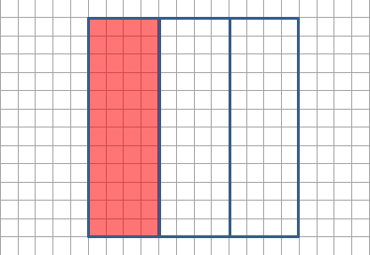

Aufgabenteil 3.1
Legt die Materialien wie folgt übereinander.
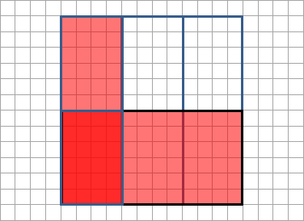

Aufgabenteil 3.2
Zeichnet Linien und gefärbte Flächen wie unten ein.

Aufgabenteil 3.4
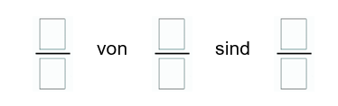
Was ist euer Ergebnis aus 3.3?
Durch das übereinanderlegen welcher beiden Brüche ergibt sich das Ergebnis aus 3.3?

Aufgabenteil 4
Geht vor wie in Aufgabe 3.

Aufgabenteil 6.3
In wie viele Stücke wurde diese Seite geteilt?
In wie viele Stücke wurde diese Seite geteilt?

Wie viele Teilstücke sind blau eingefärbt?

Wie viele Teilstücke sind blau eingefärbt?
Aufgabenteil 7.1
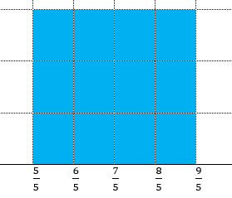

Wie lang ist dieses Seitenstück des Rechtecks?

Aus wie vielen dieser Seitenstücke besteht die Seite des Rechtecks?
Überlegt euch wie ihr daraus die Länge der Seite bestimmen könnt!

Aufgabenteil 7.2
Zeichnet in die Grafik aus Aufgabenteil 7.1 ein Quadrat mit der Seitenlänge 1 ein und überlegt, welchem Flächeninhalt ein kleines Rechteck entspricht.

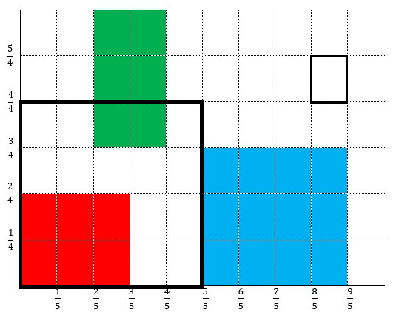
Welche Fläche hatdieses Rechteck?
Welche Fläche hat das Quadrat?

Aufgabenteil 8.2
Gehe wie in Aufgabe 7 vor.

Mathematik-Labor „Mathe ist mehr“
RPTU Kaiserslautern-Landau
Institut für Mathematik
Didaktik der Mathematik (Sekundarstufen)
Fortstraße 7
76829 Landau
https://mathe-labor.de

Zusammengestellt von:
Laurin Kessel, Sebastian Traub, Anna Hautz

Betreut von:
Prof. Dr. Jürgen Roth

Variante A

Veröffentlicht am:
17.03.2023

